N°7 : Momotaro

Prénom :

Page 4 : Que trouve la femme ?

1
2
Page 7 : qu'est-ce qui sort de ce fruit ?
Page 8 : Quels sont ses qualités et ses défauts ?

3
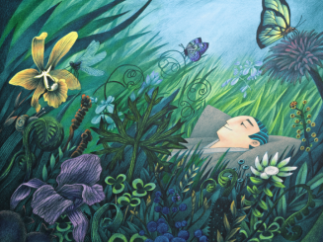

Page 17, 19, 21: Quels animaux vont accompagner Momotaro ?
4
5
Page 21 : Cherche le mot "millet"
dans le dictionnaire
Page 31: Qui vont-ils rencontrer ?
6
7
Page 33 : Qui va gagner le combat ?

Page 33 : Que va ramener Momotaro ?
et
8
9
Page 34 : Où se rend Momotaro ?

